<
教育実践記録＞
13年間のＥＳＤ実践をふりかえって

所属 氏名 江東区立八名川小学校 前校長 手島利夫

江東区立東雲小学校、八名川小学校で通算13年間、ユネスコスクールの校長としてＥＳＤの開発と推進に務めてきた。この間、多田孝志先生には一貫して研究のご指導をいただくことができた。東雲・八名川小学校がＥＳＤの推進校として成果を挙げ、あるいは保護者及び地域の方々から信頼され得る教育を作り上げることができたのも、多田先生のおかげと、心より感謝している。
この間、国際理解教育馬場賞、環境大臣賞、ユネスコスクールＥＳＤ大賞（両校で受賞）、博報賞、ジャパンＳＤＧｓアワード特別賞等の受賞ができたことは、大きな喜びではある。そしてユネスコスクールの数が1000校を突破し、ＥＳＤが教育界でその重要性を認められ、2017年に公示された学習指導要領に「持続可能な社会の創り手となることができるようにすることが求められる」という文言が前文として記載されたことも大きな喜びである。さらに、ＥＳＤカレンダーの活用を意図した、教科横断的な「カリキュラム・マネジメント」の重要性や、子どもの学びに火をつける「主体的・対話的で深い学び」を視点にした授業改善を示している点も、見事な改訂である。
しかし、学習指導要領に記載されただけで、そのような教育が実現され、世界が持続可能になるわけではない。持続可能な世界を実現するのが目標であるのだから、退職したからといって、のんびりしているわけにもいかない。自分たちの子ども、そして教え子たちが安心して暮らせる世界を残すこと、そのために、厳しい現実の中にも希望や可能性を見つけてたくましく力を合わせて生き抜いていく日本人を育てるための土台を築くことが、国内における私の課題である。そのために取り組むべき課題も多い。
１．教育委員会を動かす
⑴ 地方議会議員を通じた教育委員会への働きかけ
学習指導要領の改訂を踏まえて、全国の学校教育が「持続可能な社会の創り手となることができるようにすること」を目指して取り組んでくれれば申し分ない。しかし、多くの校長たちは、目の前の課題に忙殺され、あるいは教育委員会の的外れな施策に振り回されて、大きな目標を捉えることができていないのが現状である。
校長を責めても仕方のないことである。各地方教育行政の指針である教育振興基本計画がどのように書かれていて、その具体化のための施策がどのように組み立てられ、何に向かって機能しているのかが、まず重要なのである。以下の視点を「学習指導要領を踏まえた教育行政の基本方針」として示せているか、まず、各教育委員会の指導課長・指導室長がよく確認し、早急に改善することである。そして、この改善ができているのかどうか、各地の地方議会議員が点検し、議会の質問等を通じて、正すことが必要である
特に「教育振興基本計画」等に「未来を築く力を培う」といった理想的な目標を掲げていたとしても、それを「教育施策」として具体化する段階になると、いつの間にか旧態依然とした「愚策」を並べているだけになってしまうのが一般的である。
具体的には「少人数指導の充実を通じた学力の向上」と「職員の研修」だけを掲げている時代錯誤の自治体も多い。「少人数指導」も「学力の向上」も悪いわけではない。むしろ重要な施策の一つである。しかし、それだけで新しい時代を切り開けるほど、世界も時代も甘くないのだ。英語や道徳も重要だが、それさえも今回の改定では枝葉にすぎない。このような認識で職員の研修を計画されても、何を学ばせるのか怪しいものである。
学校教育の方向性を見直し、21世紀型の教育に変えていかない限り、大学は出たけれど使い物にならない「学力優秀な世界の落ちこぼれ」を大量生産することになりかねないことを理解させ、次の視点から教育施策を見直させなくてはならない。
- 教育振興基本計画に「持続可能な社会の創り手の育成」等を掲げているか。それとも明治以来の「知・徳・体」で済ませているか。
- 目標や基本方針に「生きる力」「生き抜く力」を掲げているか、それとも「学力向上」至上主義か
- 施策に向けて「確かな学力」を掲げているとしても、それが「基礎学力の向上」を意味しているのか、思考力・判断力・表現力等の問題解決能力育成の意味で書かれた施策になっているのか。
- 指導観や指導法の改善・工夫として「主体的・対話的で深い学び」つまり問題解決的で協働的な学習を目指しているか。それともベテラン教員を活用した「教え込み技術」の伝承や「少人数指導」で基礎・基本の徹底を目指しているのか。
- カリキュラム・マネジメントとして「ＥＳＤカレンダー」の作成か、それ以上の教科等横断的な指導計画を明示し、ＳＤＧｓに示されている地球規模な課題につながる学びの構築を意図しているのか、それとも、小手先の学力向上策を示しているのか。
- 各学校の「教育課程」に上記のことがどれだけ記述されているか、そして、実践されているか、また、年度末の学校評価等でどれだけ検討や改善が進んでいるか。
- 教育委員会としてこれらのことを校長・教頭あるいは教務主任等に対してどの程度の指導をしたのか。（文書資料があるなら示してもらう）
ただ、
教育委員会に対して、初めから議会の場で「どうなんですか」と正面衝突しても、「このようにできています」「こういう意味で取り組んでいます」という言い訳に終始してしまい、結局改善しようとしないことになりがちである。「取り組もうとしない人」をつくるのでなく、「あれ、そんな問題があったのか。気づかなかったけれど、結構重要な課題みたいだぞ。どこを見直すといいのかな」といった前向きな気持ちになってもらうことが全ての始まりである。「こんな資料をもらったのですが、どう考えたらいいのでしょうか。勉強しておきたいのですが、指導室にどなたか詳しい人がいたら、今度紹介してください。」と資料を渡すといったところから始めると、いい関係が作れるようである。

２．ＥＳＤ指導者層の意識改革と指導力の向上を図る
⑴ ＥＳＤ研修会に見られる課題
ＥＳＤやＳＤＧｓ、あるいは、カリキュラム・マネジメントや主体的・対話的で深い学び等に関する研修会も多々開かれるようになった。大学の教授、関係省庁の方々、あるいはＮＧＯ等の方々などが、長年培った学術研究・実践の成果等を踏まえて、学校や教員を指導されることが増えている。そのこと自体は素晴らしいことだが、とかく「ＥＳＤとは・・・、ＥＳＤで育てたい資質・能力とは・・・」といった説明や、知識・理解の伝達に終始してしまい、初心者にとってつまらない話になりがちだ。また、企業やＮＰＯ等、学校の外部からの協力人材は、知識を教えるのが教育だと思い込んでいるので、子どもの疑問にすぐに答えようとするので、子どもの学びを奪いかねない。
「なるほど、面白そうだ。」「自分たちにもできるかもしれないぞ。」「これなら子どもたちを夢中にさせられそうだぞ。」「難しいところもありそうだけど、取り組む価値がありそうだぞ」などといった興味や関心を刺激し、実践への意欲を高めたり、そのためのノウハウを主体的・対話的な学び方の中で獲得させたりしていくことこそが重要なのである。
つまり、ＥＳＤの重要性を知識伝達型の講義で伝えている講師は、本当にＥＳＤを理解できているとは思えない。わかっているならＥＳＤの学びの形にして、参会者を夢中にさせたり、納得させたりしてほしいのである。つまり、『教師の心に火をつけられるＥＳＤ研修』の開発・あるいは実践にとりくんでほしいのだ。
しかし、だからといって、やたらとポストイット紙に何か書かせて、構成させ発表させればいいというものではない。また、ＥＳＤでは『えんたくん』を使えばいいと思っている人もいる。それらの活動は何のためにするのか、そしてその結果、どのような学びにつながっているのかが重要であり、ただお互いの興味・関心を共有するだけに終わったり、それを使うことが目的のようになってしまったりしては、もはやＥＳＤの研修とは言えないのである。
同様に、ＳＤＧｓのカードゲームを取り入れるときにも、それが主体的な学びの構造（単元構成）の中で、どのような意味・位置づけをもっているのかが大事なのである。何かの問題に気付くためのものなのか、解決への手立てを探るためのものなのか、そのために事前に何らかの問題意識をもって取り組ませるか、あるいはその活動からどのような問題意識を起こさせ、それをどのような活動を通じてまとめ、共有していくのかといった見通しを明確にするとともに、活動をやり放しで終わらせない工夫や準備をしておかなくてはならない。

⑵ 『教師の心にＥＳＤの火をつける研修』を生み出す
私はそれまでの１２年間、校内研究会を皮切りに様々な場でＥＳＤの実践について説明をしたり、研修会の講師を務めたりしてきた。それなりに多くの方の賛同や納得も得てきた。そして今後のＥＳＤの全国展開を考えた時には、全国各地での研修会開催の必要性を強く感じていた。しかし、文部科学省がＥＳＤ推進のための（白書のような）資料を作り上げ、それを元に指導者研修会を進めていくことが決まった時（2015年3月）、「この資料を鵜飲みにした講師が、全国の会場で講義形式のＥＳＤ研修会を行うとしたら、ＥＳＤに対して納得できない教育者を大量に作ることになりかねない。それは学習指導要領への逆風になりかねない」と、強い危機感を感じたのである。
そこで、今までの研修会のスタイルを全面的に見直し、参加者がＥＳＤの必要性に納得し、どうしても取り組みたくなるような研修会のあり方を開発しようと考え続けた。
そして、『教師の心にＥＳＤの火を点す研修のあり方』は、『子どもの心に火をつける』授業スタイルで行うしかないことに気づき、実践的な場を通じた改善を重ねる中で、次のような研修スタイルに行き着いたのである。
ＥＳＤ、ＳＤＧｓにおける、先ず初めに共有するべき基本的な事実は、「私たちの社会は、この10年（20年）くらいの間に、様々な面で大きく変わってきたし、これからも加速度的に変わり続けそうである（多様で加速度的に変化する社会への認識）」「世界のどこかで起こったことが、あっという間に私たちの世界を激変させている。（グローバル化の進展への認識）」という2点である。そして、変化が（温暖化やエネルギー問題、格差・紛争の拡大等々）様々な新しい課題を生んでいる事実や、それらがＳＤＧｓの17の課題にもつながっていることにも気づかせたい。
そのような世界を生きていく子どもたちにはどのような教育が必要なのだろうかと考える所からＥＳＤが始まるのである。このような認識の共有や事実への気づき、課題意識を共有すること無しに「ＥＳＤとは、Education for Sustainable・・・の訳であり、〇年に国連の総会で・・・」などと話が始まっても、その研修は、研修者自身にとって全く無意味であり、場合によっては、ＥＳＤに対する誤解や偏見さえ広げかねないのである。2009年に始まった政府のＥＳＤ円卓会議も、このよう事実や問題意識を共有することなく始まったので、参加者の意識は低迷を続け、知識・理解と報告だけで成り立っていたのである。いや、ＥＳＤの会議としてはほとんど成り立っていなかったのである。話を研修スタイルに戻そう。
このような状況の中から、次のような構成の研修プログラムにたどり着いたのである。

⑶ 研修プログラム案
① 問題に気付く部分。・・・「私たちの世界は、皆さんの子ども時代と比べて、どのような点が大きく変わってきたでしょうか。5つ以上言えるように考えてください」という問いかけから始める。自分たちの周りを見つめ直し、社会の変化の大きいことに気づく。近くの席の方との情報交換（昔話など）は楽しい導入になる。

② この社会を持続不可能にしかねない問題・課題を出し合い（ポストイット紙に一枚に一項目ずつ書き出し）、17のＳＤＧｓの視点（ロゴのカード）を貼った黒板上で整理する。様々な課題があることに気づく。でも、その問題意識は、言葉だけの理解であることに気づかせ、課題意識を揺さぶる。
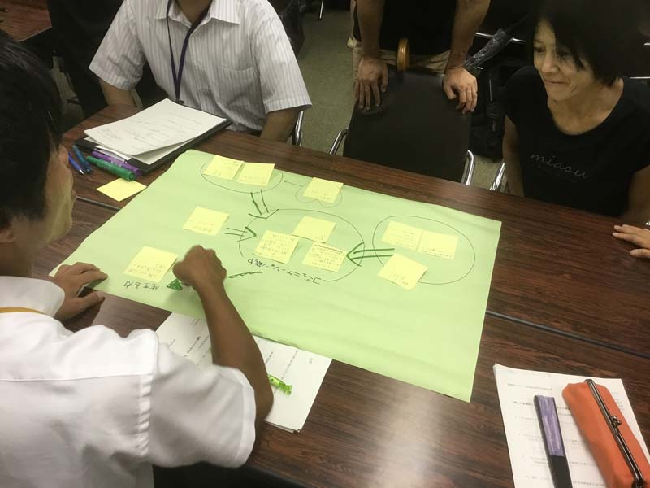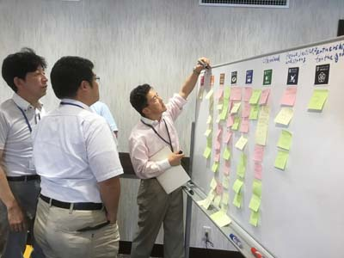
②の活動、ＳＤＧｓの視点で分類する ③の活動、カードの構造化をする
③ 厳しい世界が待っていることを自覚した参加者に対して、「あなたが文部科学大臣だとしたら、どのような教育を進めますか」（別に、参加者の多くが校長だったら、「市の教育長だったら」でもいいし、「中央教育審議会委員だったら」でも構わない。要するに「自分ごと」にすることが重要）
教育改革の視点をポストイット紙に書かせ、グループごとに読み合い、カードを模造紙上に構成しながら、どんな教育施策が重要か紙上にまとめる。
そして、それを使ってワールドカフェ方式で、グループを越えた交流をさせる。他のグループで聞いた話を元に手直しをする時間も取る。
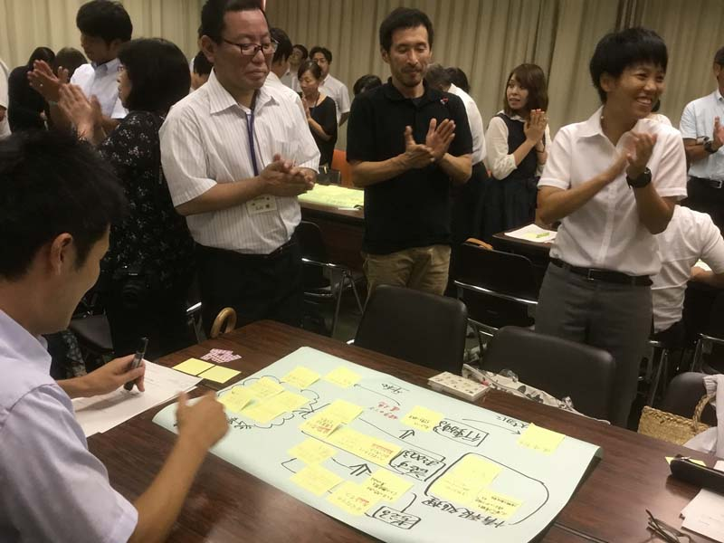
③の活動、説明には自然と拍手も起こる。
これらの活動等を通じて『学習指導要領を読み込む』ための視点を各自が明確化する。

④ 様々な教育方針のアイデアを確認した上で、では「日本の文部科学大臣はどんな教育方針を示しているのだろうか。学習指導要領の前文と総則を読んで、７分間で確認しよう。」と資料を配り、マーカーで色を付けたり、下線を引いたりしながら重要な語句等を捉えながら読み込ませる。
校長といえども、学習指導要領前文や総則をＥＳＤの視点をもって意識的に読み込んだ経験は、あまりないものと思える。だからこの集中した７分間は貴重な時間となる。

⑤その上で、指導要領の解説プレゼンに入る。（これは文部科学省がつくった解説書で
く、手島がＥＳＤの視点から解説しているものである。）
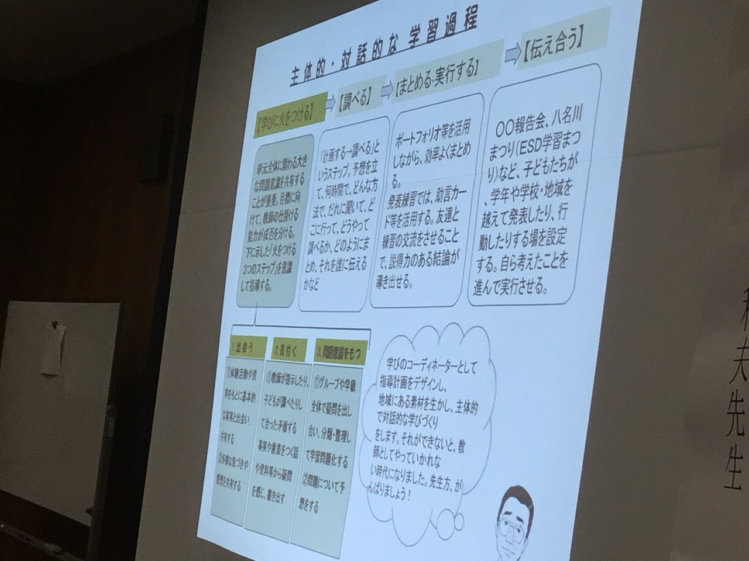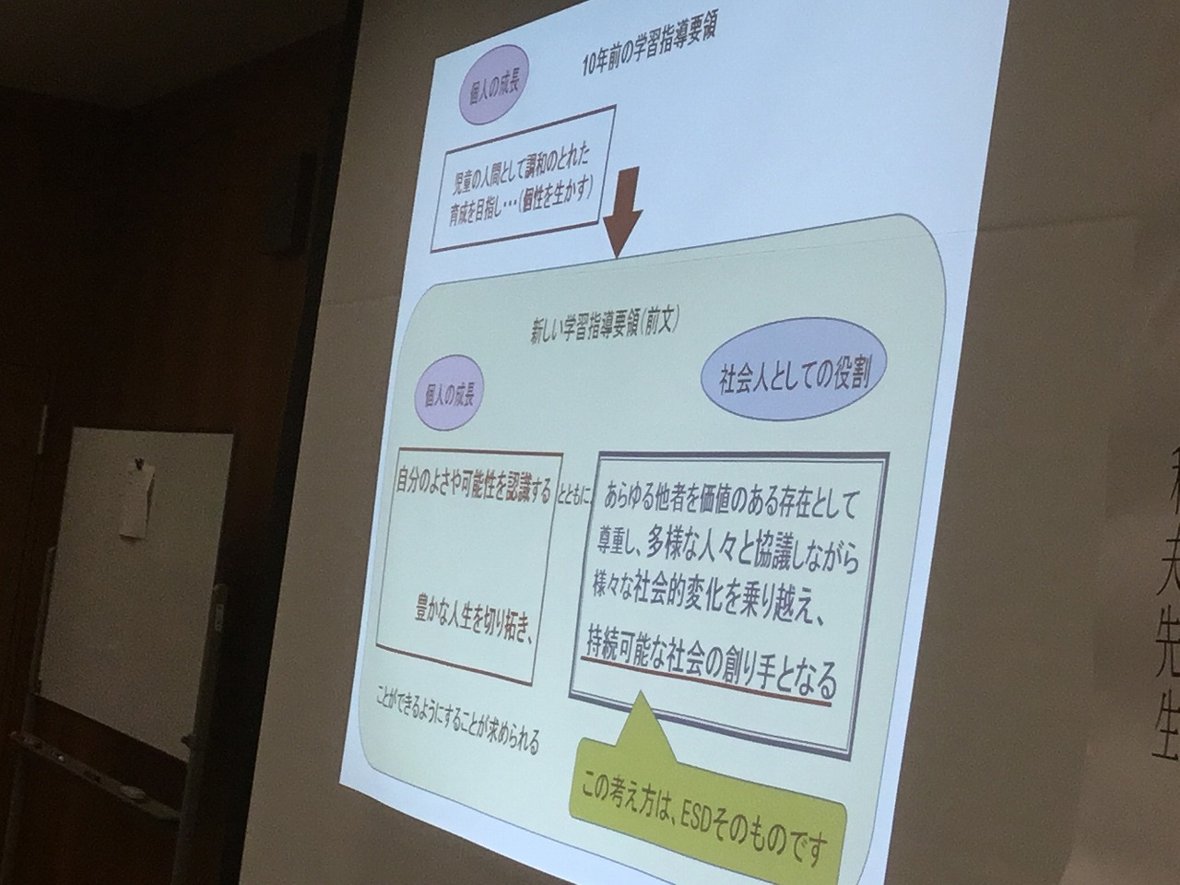

⑤のプレゼン画面、参加者は自分の教育課題の解決のヒントを得ようと集中する。
このような学びの進め方をする。そうすると、学習指導要領の素晴らしさや重要性が共感的に心にもしみこむのである。「ＥＳＤとは・・・」などという知識を伝達されただけの人とは、その後の歩みが大きく異なってくることは、間違いない。
各校の教員にも、このような主体的・対話的で深い学びのある研修をさせたい。だからこそ、このようなワークショップ・スタイルによる研修のできる講師の育成が極めて重要な課題になっている。

⑸ 研修指導者をファシリテーターとして育てる
このスタイルでの研修会を進めるファシリテーターには、次のことに留意させたい。
① どんな意見も、決して否定しないこと。「なるほど、面白い意見ですね」などと、まず受け入れる。
② 命令して動かすのでなく、「こうしてみましょう。時間は2分間でお願いします。さあ、どうぞ」「はい、ありがとうございました。途中の方も、ちょっと鉛筆を置いていただけますか。はい、ありがとう！」などと、感謝の言葉などを入れながら、話をすすめる。高圧的に教えられて、自分の学びになることはあり得ない。
③ 多様な意見が出たとしてもそれはこの話のどこに位置づくのか、ファシリテーターとして判断でき、活かせるだけの構造的な知識や理解も身に付けるように心がける。

⑹ 体験的に理解させることこそが重要
このように、参加者を主体的・対話的で深い学びに誘導し、研修の中で、自分たちがどのような授業の組み立てをしていけばいいのか、体験的に理解させることが重要なのである。なぜなら、現在の教育関係者のほとんどが、教え込みの教育しか受けた経験が無く、主体的な学びの楽しさも、対話的な学びの楽しさもほとんどしていないからである。また、仮に人前で発表した経験があったとしても、それは特別な場面での一回限りのものであることがほとんどで、このワークショップのように、何度も繰り返して説明した経験のある人は、ほとんどいない。だから、説明者になった人は、自分だけ他班の
話が聞けなかったことに損をしたように感じてしまう。
しかし、他の班の説明を聞いて戻った人たちに対してもう一度説明をしてもらう機会を作ると、仲間から説明ぶりを絶賛され、ようやく自身の成長を実感できるのである。

⑺ 成長の実感
2018年8月に愛知県教育委員会が主催した研修会の参加者アンケート結果がある。
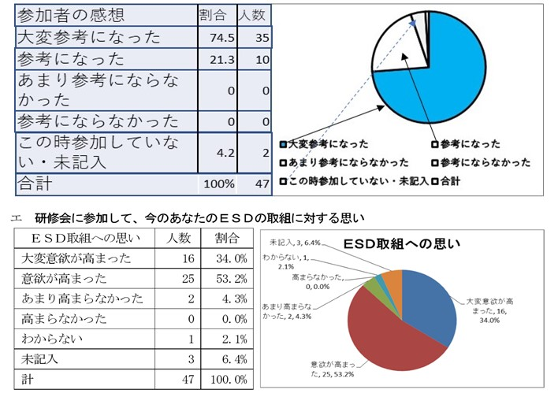
この研修会では、「大変参考になった」が74.5％もあったが、主な理由は以下の通り
・あらゆるアイデアが生徒の視点から蒐発していることに感動しました。授業はこうあるべきだと思う。
・実践的で自信がつく内容であった。
・ＥＳＤ、ＳＤＧｓについて、自分の学校で生きて働かせる視点ができた。
・子どもたちへの「火のつけ方」と本日の研修の導入は同じなのですね。正直なところ始めはグループワーク苦手だなあと思っていましたが、いつの間にか自分から動いてました。
・言葉をスルーさせない！ワークショップ効果！！
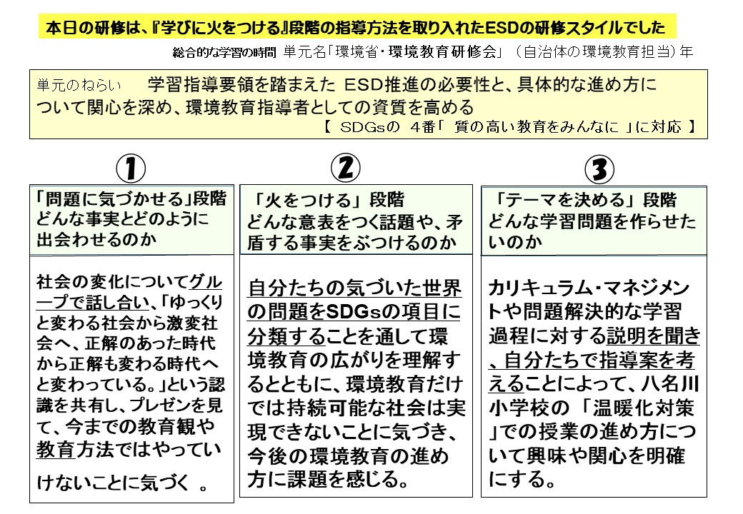
日本のＥＳＤも、そして世界の様子も、厳しい状況がますます深刻化していく。溶け始めたシベリアの永久凍土からは、ＣＯ２の数倍の温室効果のあるメタンが噴出し続け、猛烈な台風が世界で吹き荒れ、焼け付く酷暑、厳しい寒気の中でどうやって生き抜いていけるというのだろうか。
その時々に、現在取り組んでいるＥＳＤの推進が、持続可能な社会のために、今、考え得る最善の手立てだと思って全力を尽くしてきた。私は教育に携わる一人として、教育面から自分のできることを精一杯取り組むしかなかったのだ。しかしこの先、ことなかれ主義の広がる日本の教育界をどこまで変え得るのだろうか。難しい課題であるが、日本だからこそできるチャレンジでもある。
公職を退いた身だからこそできる取り組みも広がってきた。本実践記録で紹介した、議員さん方の力を貸していただき教育委員会を動かすという方法などは、今まではできなかったことである。
また研修会指導者の意識改革と指導力の向上については、共創型対話学習研究所だけでなく、様々な研究団体や様々な個人や機関とも連携していかなくてはならない。そのためにホームページの整備を進め、情報の発信にも力を入れていかなくてはならない。
退職したからと言って、過去の思い出に振り返っている暇などない。前を向いて、行ける所まで、歩んで行くしかないのだ。

